tRes
tRistRes
tRigRes
teatRo

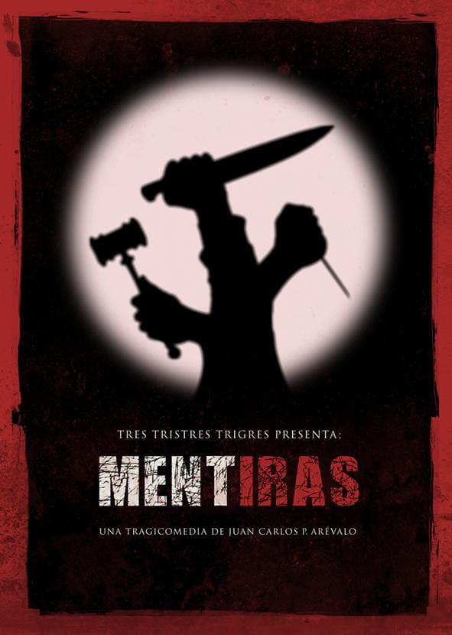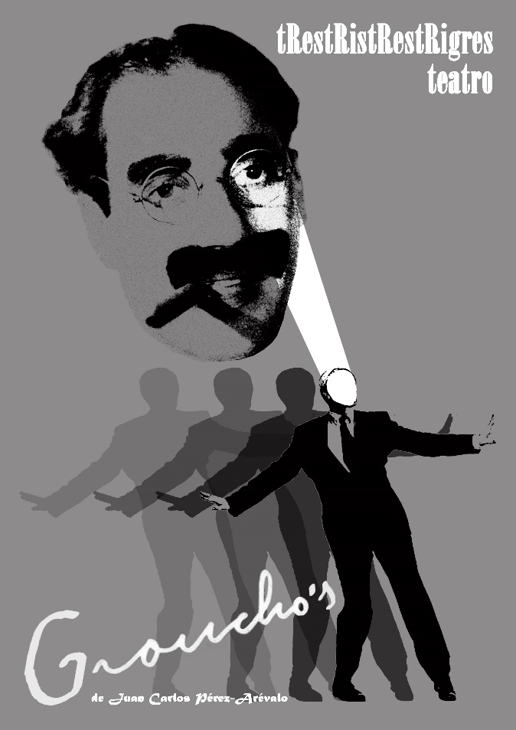



HISTORIAL DEL GRUPO TRES TRISTRES TRIGRES TEATRO.

TresTristresTrigres Teatro fue fundado en 1997 por Carlos García Alcalde, Oscar Sarmiento (provenientes de la extinta Escuela Regional de Teatro de Guadalajara) y Juan Carlos Pérez Arévalo (del Aula de Teatro de la Universidad de Alcalá de Henares).
En los dos años siguientes se unen otros miembros como Susana Roa, Ángel Luis Leceta, Cesar Maroto, Luis Miguel García o Angélica Santos para los primeros montajes; procedentes de la RESAD, de la Escuela Regional de Teatro o de la Escuela Municipal de Teatro de Guadalajara.
Los miembros del grupo han trabajado con compañías como Altiter, Escarramán, Mutis, Antorcha o Vértigo Teatro, todas ellas de Guadalajara y Madrid.
Participación individual y grupal en eventos teatrales como “El Tenorio Mendocino”, Festival Medieval de Hita, Maratón de Cuentos de Guadalajara o películas como “Cascabel” de Daniel Cebrián o “El Lazarillo” de Fernando Fernán Gómez (1999), así como en la realización de diversos cortometrajes.
Colaboración en la organización de la Muestra de Teatro Aficionado de Cabanillas del Campo “Nuestra Muestra” (2003 – 2007).
- Seleccionados en la 1ª Muestra de Teatro Provincial
(Guadalajara), para participar en la Fase Regional (1998).
- Participación en diversos certámenes y muestras tanto a nivel provincial como regional y nacional con más de 80 funciones de los diversos espectáculos.
- En 2005 nos constituimos como Asociación Cultural, después de haber trabajado en el seno de numerosas Asociaciones Juveniles de la provincia de Guadalajara (AJ Amigos del Brianda, Kastejón, Mejunje…).
- Colaboración en la organización del Certamen Nacional de Teatro “Arcipreste de Hita” de Guadalajara (2008,2009, 2010, 2011) y en su sección juvenil “Polichinela” desde el año 2008.
- Realización del Programa “El Teatro de los Perros” en Radio Arrebato (107.4 y www.radioarrebato.net) y actualmente en Onda Cabanillas, desde el año 2009 hasta la actualidad.

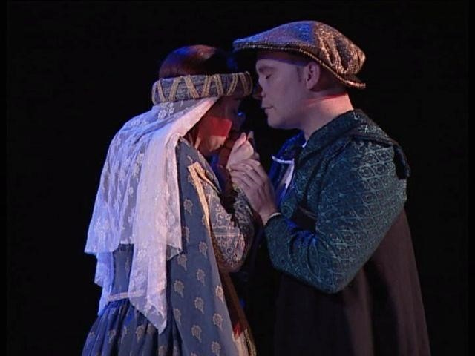

PREMIOS Y MENCIONES:

- 3er Premio en el Certamen Jóvenes Artistas en la sección TEATRO de la Junta de Comunidades de Castilla La Mancha 2007 por la obra “De- Función”.
- Premio al Mejor Texto Original en el Certamen de Teatro “Villa de Barajas 2007” por “De-Función”.
- Primer Premio en el Certamen Nacional de Teatro Aficionado “Viaje al Parnaso” 2008 de Argamasilla de Alba por “De-Función”.
- Premio a la Mejor Actriz a Angélica Santos en el Certamen “Viaje al Parnaso 2008” por “De-Función”.
- Premio al Mejor Actor a Francisco Pizarro en el Certamen Teatro Abierto de Hortaleza 2008 por “De-Función”.
- Nominados a la Mejor Escenografía en el Certamen de Teatro Nacional “Albrocal” de Nambroca 2008 por “De-Función”.
- Premio a la Mejor Actriz, exaequo a Angélica Santos y Susana Roa en el Certamen de Teatro de Barajas 2011 por “Las Más-Caras”.
- Premio al Mejor Actor de Reparto a Fernando Catalán en el Certamen de Teatro de Barajas 2011 por “Las Más-Caras”.
- Premio al mejor Vestuario y Caracterización en el Certamen de Teatro de Barajas 2011 por “Las Más-Caras”.
- Premio a la Mejor Ambientación Musical en el Certamen de Teatro de Barajas 2011 por “Las Más-Caras”.
- Finalistas en el Certamen Nacional de Teatro de Benavente 2015 por “Groucho’s”.
- Segundo Premio al Mejor Actor Masculino a Luis Miguel García en el Certamen Nacional de Teatro de Benavente 2015 por “Groucho’s”.
- Primer Premio en el I Certamen de Teatro de Arbancón 2017 por “Las Más-Caras”.

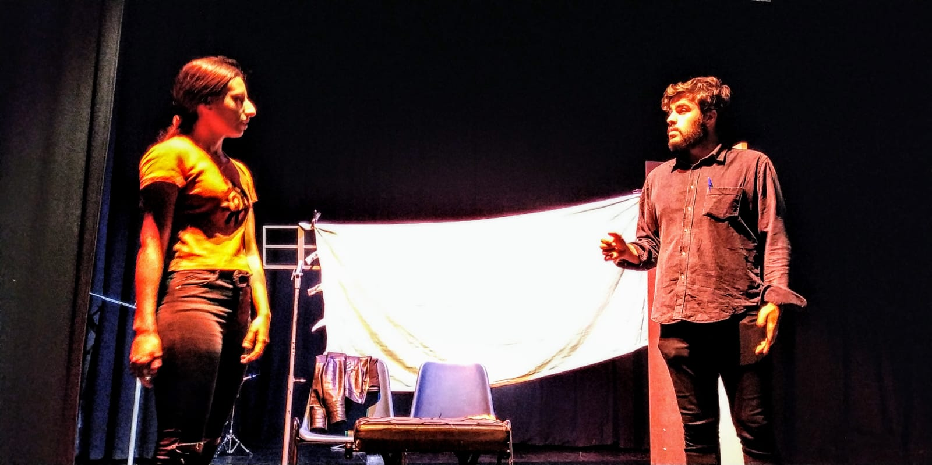

MONTAJES REALIZADOS:

- La Increíble Historia de J. Bonilla de Richard Curtis, Rowan Atkinson y Juan Carlos P. Arévalo. 1997.

- Cuentos X-traños, de Juan Carlos P. Arévalo, 1998.

- Dios (Una Comedia), de Woody Allen, 2000.

- Farsa y Farsantes, de Calderón de la Barca y Juan Carlos P. Arévalo, 2001.

- La Noche de la Comedia 1 y 2, monólogos con textos propios, 2001 y 2003.

- A La Paz de Diooooos! De Vicente Leal Galbín, co-producción con la Asociación Cultural ALTITER, 2002.

- De-Función, de Juan Carlos Pérez-Arévalo, 2006.

- Las Más-Caras, de Juan Carlos Pérez-Arévalo, 2008 y 2017.

- Los Arcipremios, de Juan Carlos Pérez-Arévalo y Fer Catalán. Presentaciones y cierres del Certamen Nacional Arcipreste de Hita, 2010-2012.

- Groucho’s, de Juan Carlos Pérez-Arévalo, 2013.

- De-Función 2018, de Juan Carlos Pérez-Arévalo, 2018.

- M€NTiRA$, de Juan Carlos Pérez-Arévalo, 2019
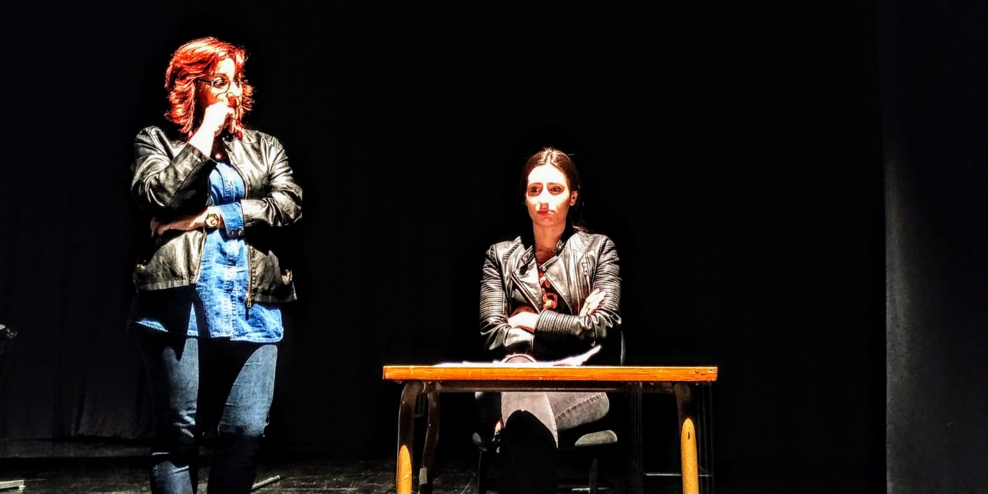
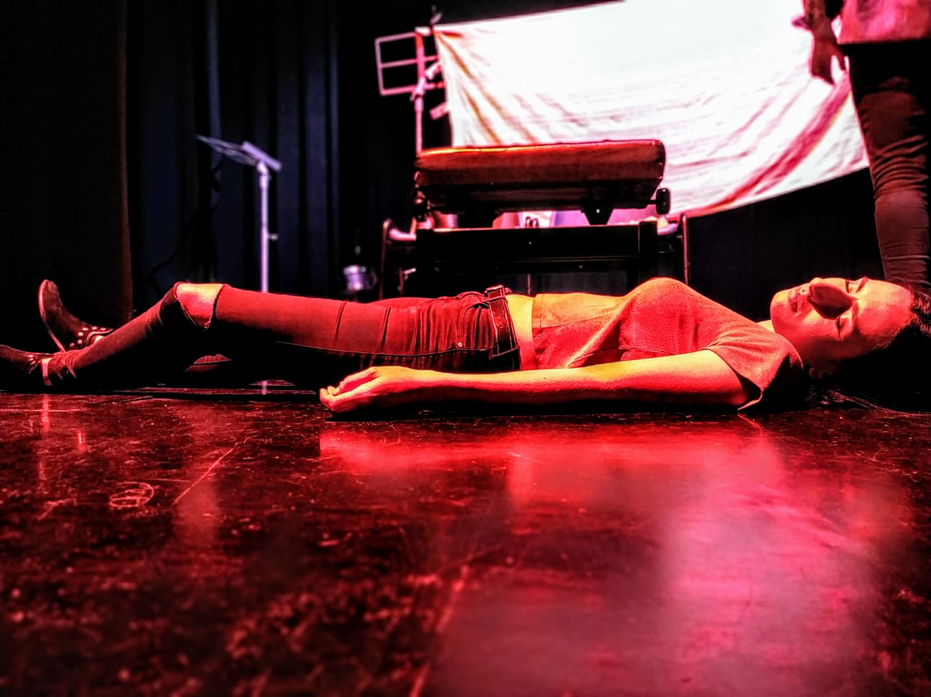
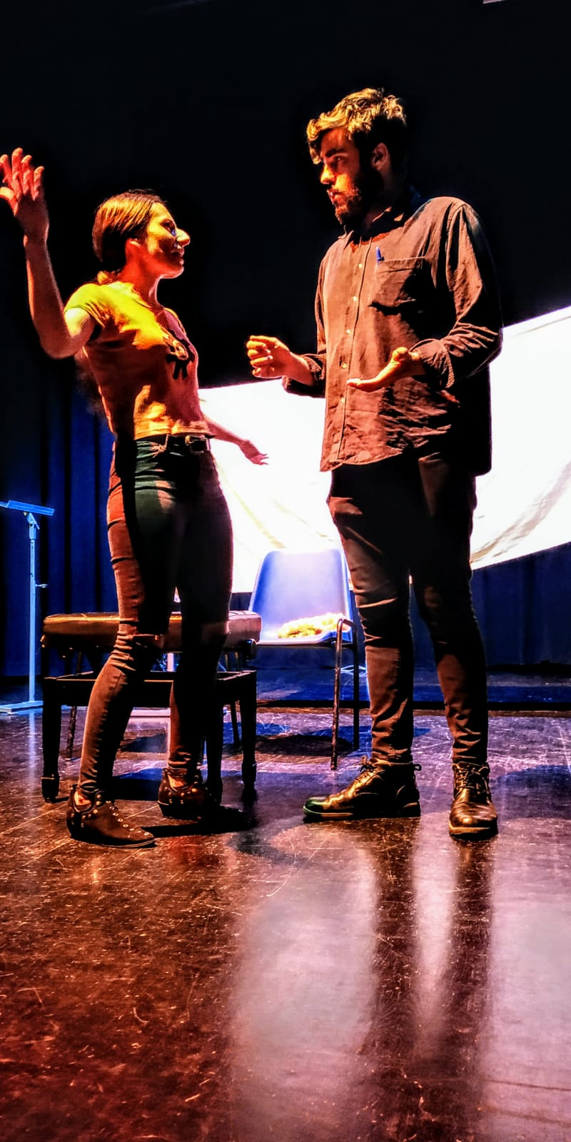 | 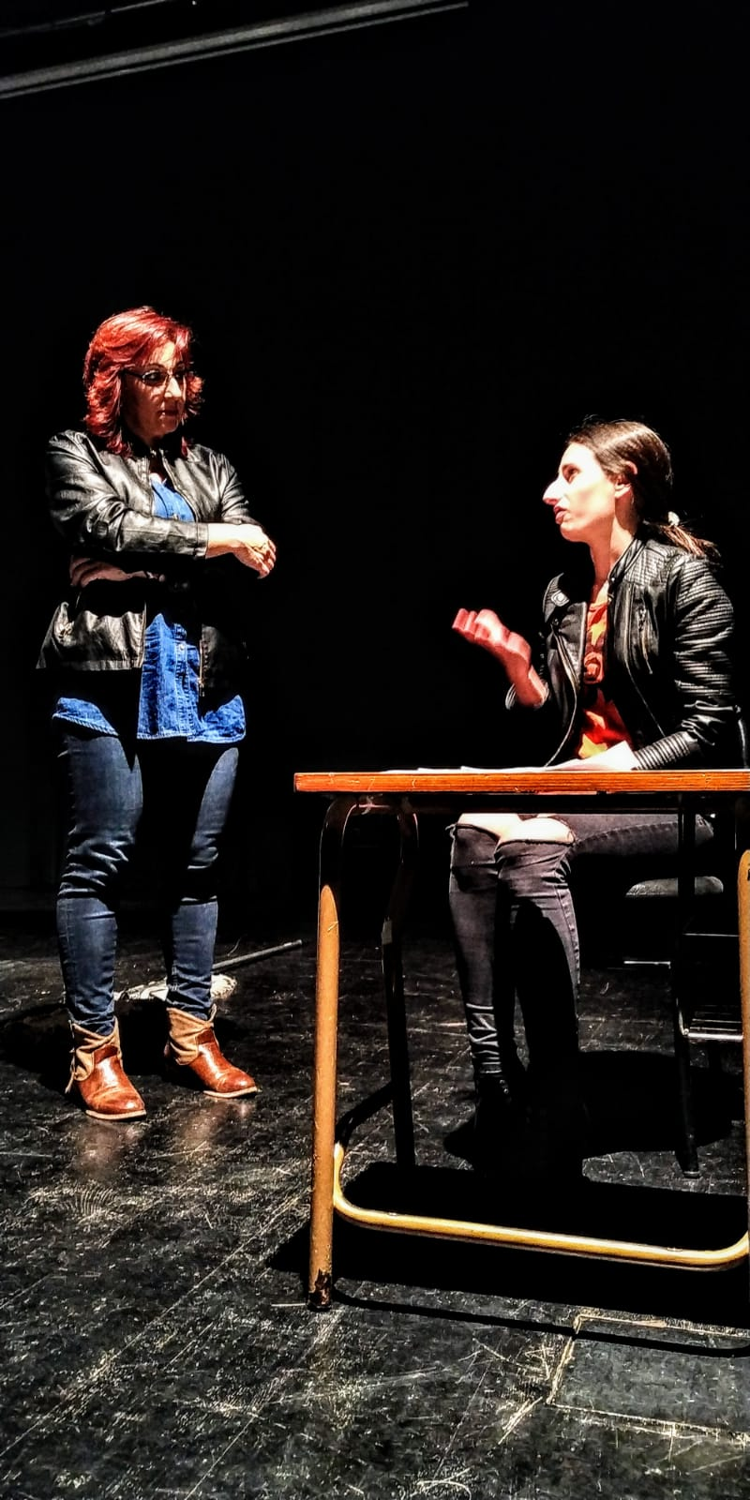
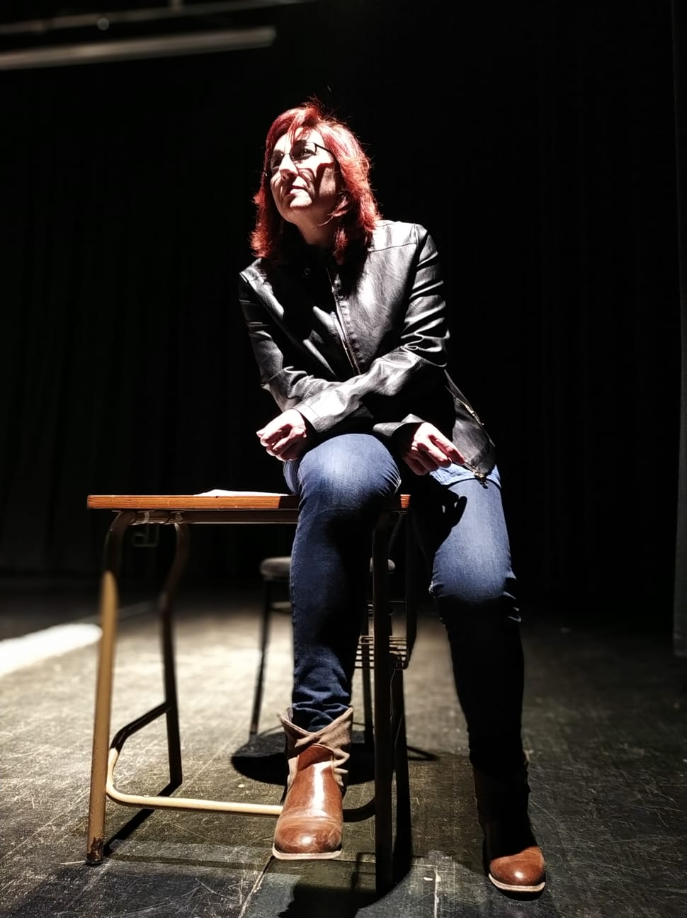
Fotografías de @IsraPoudereux

CONTACTO:

ANGÉLICA SANTOS 686864237
ÁLVARO NUÑO 638256468
LUISMIGUEL GARCÍA

trestristrestrigresteatro@gmail.com

http://www.trestristrestrigresteatro.weebly.com

http://www.facebook.com/trestristrestrigresteatro

Y busca nuestros videos en nuestro canal de YouTube:
https://www.youtube.com/watch?v=al87mVKdZ5g&list=PLQ584BgeR_mEgPJDtXmCDyYiP9DhvelXJ

